Rijksbegroting en Miljoenennota 2017

De 3e dinsdag van september was het weer Prinsjesdag. Op deze dag biedt de Minister van Financiën de Rijksbegroting en de Miljoenennota aan de Tweede kamer aan.

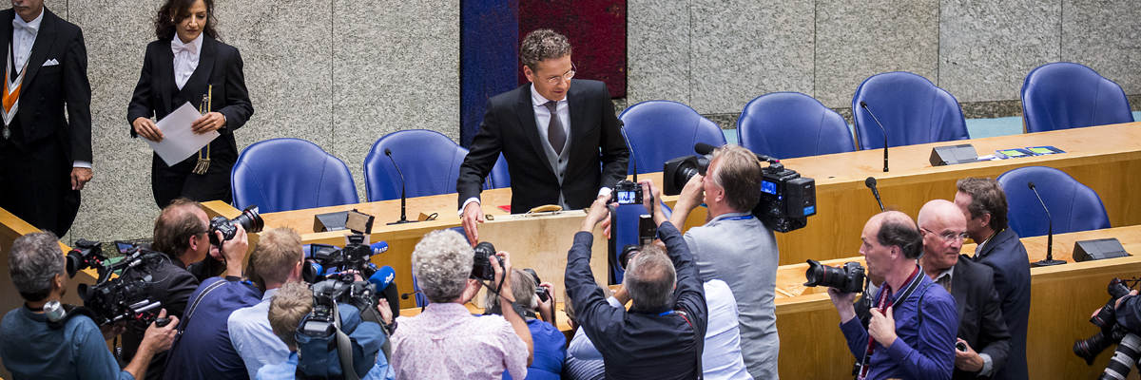
Minister Dijsselbloem biedt de Miljoenennota aan de Tweede Kamer aan.

Gebruik voor de vragen in deze lesbrief de interactieve miljoenennotaposter 2017.
Je vindt deze via: https://www.rijksoverheid.nl/onderwerpen/prinsjesdag/inhoud/lesmateriaal/miljoenennotaposter
In de poster kun je op verschillende onderdelen klikken voor extra uitleg over dat onderdeel.

1. Geef de betekenis van onderstaande begrippen. Zoek ze op in je boek of gebruik de poster.

Rijksbegroting:
……………………………………………………………………………………………………………………………………

……………………………………………………………………………………………………………………………………

Miljoenennota:

……………………………………………………………………………………………………………………………………

……………………………………………………………………………………………………………………………………

Ga verder op de volgende bladzijde
2. Hoeveel zijn de verwachte uitgaven van de overheid in 2017?

……………………………………

3. Hoeveel zijn de rijksinkomsten in 2017?

……………………………………

4. Streep door en vul aan:
In 2017 heeft de overheid een begrotingsoverschot / begrotingstekort van

in totaal € …………. miljard

5. Bereken hoeveel de totale belastinginkomsten zijn in procenten van de totale inkomsten van het Rijk. Rond af op één decimaal.

……………………………………………………………………………………………………………………………………

Belasting is de grootste inkomstenbron van de overheid. Belastingen kun je indelen in directe belastingen en indirecte belastingen.

6. Geef de betekenis van onderstaande begrippen. Gebruik de interactieve poster. Noteer achter elk soort belastingen ook drie voorbeelden ervan.

Directe belastingen:

……………………………………………………………………………………………………………………………………

……………………………………………………………………………………………………………………………………

Voorbeelden:

1………………………………………………………

2………………………………………………………

3………………………………………………………

Indirecte belastingen:

……………………………………………………………………………………………………………………………………

……………………………………………………………………………………………………………………………………

Voorbeelden:

1………………………………………………………

2………………………………………………………

3……………………………………………………… Ga verder op de volgende bladzijde
Ook jij betaalt belasting aan de overheid.
7. Welke directe- en/of indirecte belastingen betaal jij aan de overheid?

……………………………………………………………………………………………………………………………………

8. Hoeveel procent zijn de uitgaven aan sociale zekerheid en arbeidsmarkt van de totale uitgaven van het Rijk in 2017? Rond af op één decimaal.

……………………………………………………………………………………………………………………………………

De overheid leent veel geld. Bijvoorbeeld om het begrotingstekort te financieren, of om andere uitgaven te doen. De staatsschuld is het totaal aan leningen dat de overheid heeft.

9. Bekijk de miljoenennota en de informatie over de overheidsschuld hierboven.
a. Hoeveel euro rente betaalt de overheid in 2017 over de staatsschuld?

……………………………………………………………………………………………………………………………………

b. Bereken hoeveel procent de rente in 2017 is van de staatsschuld. Rond je antwoord af op twee decimalen.

……………………………………………………………………………………………………………………………………

c. In de afbeelding is het bedrag aan staatschuld omgerekend per Nederlander weggelaten. In 2017 telt Nederland 17.100.000 inwoners. Reken uit hoe groot de staatsschuld per inwoner is. Rond af op hele euro’s.

……………………………………………………………………………………………………………………………………

Ga verder op de volgende bladzijde
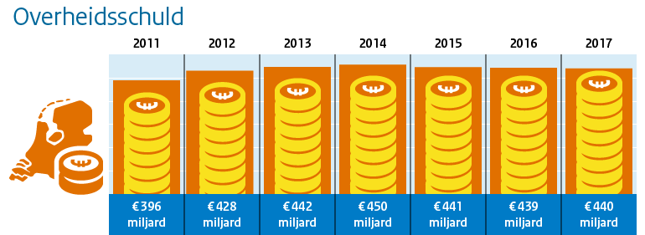

10. Je ziet hierboven hoe de staatsschuld zich de afgelopen jaren heeft ontwikkeld.
Reken uit met hoeveel procent de staatsschuld is gestegen tussen 2011 en 2017. Rond af op één decimaal.

……………………………………………………………………………………………………………………………………

11. Zet in de onderstaand overzicht achter de voorbeelden van uitgaven de juiste uitgavenpost uit de rijksbegroting. Gebruik de interactieve miljoenennotaposter voor meer uitleg over de uitgavenposten ( in de poster op een uitgavenpost)

Voorbeeld | Uitgavenpost
De reparatie aan de Merwedebrug bij Gorinchem. | ………………………………………………………………
De aanschaf van vier onderzeeërs van in totaal € 2,5 miljard voor de marine. | ………………………………………………………………
De uitgaven voor Wajong- en WW-uitkeringen. | ………………………………………………………………
De overheid maakt € 10 miljoen over naar giro 555 voor slachtoffers van een aardbeving in Nepal. | ………………………………………………………………
De bouw van een nieuwe gevangenis in Zaanstad. | ………………………………………………………………

